

MANUAL

de

TÉCNICO

PRENDAPP

Gaes #3

Juan Buitrago

Carlos Arias

Jhon Jairo Hernández

Ficha

2714109

Programa

Técnico en Programación de software



**Control de Versiones**

| **Versión Fecha Descripción Autores** | | |
| --- | --- | --- |
| **1.0** | Noviembre 28 de 2023 | Versión Inicial del Documento | | Jhon Jairo Hernández  Juan Pablo Buitrago  Carlos Arias |
| **2.0** | Diciembre 05 de 2023 | Ajustes al Documento | | Jhon Jairo Hernández |
|  |  |  | |  |
|  |  |  | |  |
|  |  |  | |  |

**Derechos de Autor**: La elaboración de este documento y sus diferentes componentes fueron elaborados por el Gaes #3 de técnico en programación de software, Sena centro de servicios financieros, razón por la cual los Derechos de Autor y en lo particular los derechos patrimoniales de este documento y su contenido pertenece exclusivamente al grupo perteneciente a la entidad Sena 2023.

**Tabla de Contenido**

**TAXONOMÍA Y CONTENIDO DEL MANUAL TÉCNICO Y DE OPERACIÓN DEL SISTEMA**

1.1 DESCRIPCIÓN DEL SISTEMA DE INFORMACIÓN DESARROLLADO  1

    1.2 DISEÑO TÉCNICO DEL SISTEMA DE INFORMACIÓN 2

    1.3 ESQUEMA O MODELO DE REQUERIMIENTOS 3

    1.4 SOFTWARE BASE DEL SISTEMA Y PRERREQUISITOS 4

    1.5 COMPONENTES Y ESTÁNDARES 5

    1.6 MODELO DE DATOS 6

    1.7 FUNCIONALIDAD Y SERVICIOS OFRECIDOS 7

    1.8 DESPLIEGUE Y CONFIGURACIÓN DE COMPONENTES QUE CONFORMAN EL SISTEMA DE INFORMACIÓN   8

    1.9 ORGANIZACIÓN DE COMPONENTES  9

    1.10 INSTALACIÓN   10

   1.11 CONFIGURACIÓN  11

   1.12 DESPLIEGUE    12

   1.13 RESOLUCIÓN DEL PROBLEMA  13

   1.14 ERRORES TÉCNICOS MÁS COMUNES Y SU SOLUCIÓN

1. **Introducción**

El presente documento representa la concepción de un sistema de información cuyo propósito fundamental radica en el análisis, recopilación y definición de las características de alto nivel que impactan en el proceso de compra contemporáneo. Es imperativo destacar que, en primer lugar, nuestros clientes y usuarios ocupan una posición central y primordial en nuestra consideración.

Basándonos en experiencias y datos recopilados, nos enfrentamos a la realidad de que, en muchos casos, las personas no poseen el conocimiento necesario para realizar compras efectivas, y en ocasiones, no logran adquirir el producto deseado. En respuesta a esta situación, nuestra principal intención es asegurar la satisfacción del cliente durante el proceso de compra, garantizando la recepción del artículo deseado. Es común que las compras no cumplan con las expectativas del cliente, lo cual genera insatisfacción después de una prolongada espera.

Este sistema se propone minimizar este factor que ha afectado a los clientes a lo largo del tiempo, con el objetivo de abordar de manera consistente un problema que ha persistido ininterrumpidamente.

El sistema de información PRENDAPP se basar en una funcionalidad conceptual muy fácil de usar para los usuarios, que ingresen al sistema de información, con funciones comunes, que son la visualización de productos, y aparte también como la compra y venta de productos, en este caso específico de chaquetas.

Módulos y operación particular:

1. Inventario:
2. Facturación:
3. Venta:
4. Productos:

Operación particular:

Cada uno de los módulos mencionados anteriormente ofrece funcionalidades específicas que pueden ser operadas a través de menús y submenús. Las instrucciones detalladas para la operación particular de cada módulo pueden incluir pasos específicos para realizar tareas como la gestión de inventario, la generación de facturas, la gestión de usuarios y productos, entre otras. Estas instrucciones detalladas dependen del diseño y la interfaz específica del aplicativo, así como de las necesidades y procesos de la tienda online de chaquetas en cuestión.

1. **Objetivo**

Objetivos Técnicos del Proyecto

Objetivo General del Proyecto

El objetivo general de este proyecto es desarrollar un sistema de información destinada a facilitar la toma de decisiones de los usuarios al momento de realizar compras, centrándose en mejorar y simplificar el enfoque relacional en el proceso de adquisición de productos. El sistema de información proporcionará a los usuarios acceso a información detallada sobre productos de las características y beneficios de los productos, permitiéndoles tomar decisiones más fundamentadas y seguras en el proceso de compra.

Objetivos Específicos del Proyecto

1. Desarrollar una interfaz intuitiva y amigable que permita a los usuarios navegar fácilmente por la plataforma, buscar chaquetas de interés, realizar compras y gestionar sus inventarios y ventas de manera eficiente.
2. Proporcionar un sistema de información que permita a los vendedores mostrar sus chaquetas, para que los clientes potenciales puedan comprar sus productos.
3. Establecer un entorno seguro y confiable para clientes y vendedores, protegiendo la privacidad y los datos de los usuarios, así como garantizando la autenticidad de las personas registradas en el sistema.



**ESQUEMA O MODELO DE REQUERIMIENTOS**

Diagramas de Caso de uso:

El diagrama de caso de uso es un tipo de diagrama UML de comportamiento y se usa frecuentemente para analizar varios sistemas. Permiten visualizar los diferentes tipos de roles en un sistema y cómo esos roles interactúan con el sistema

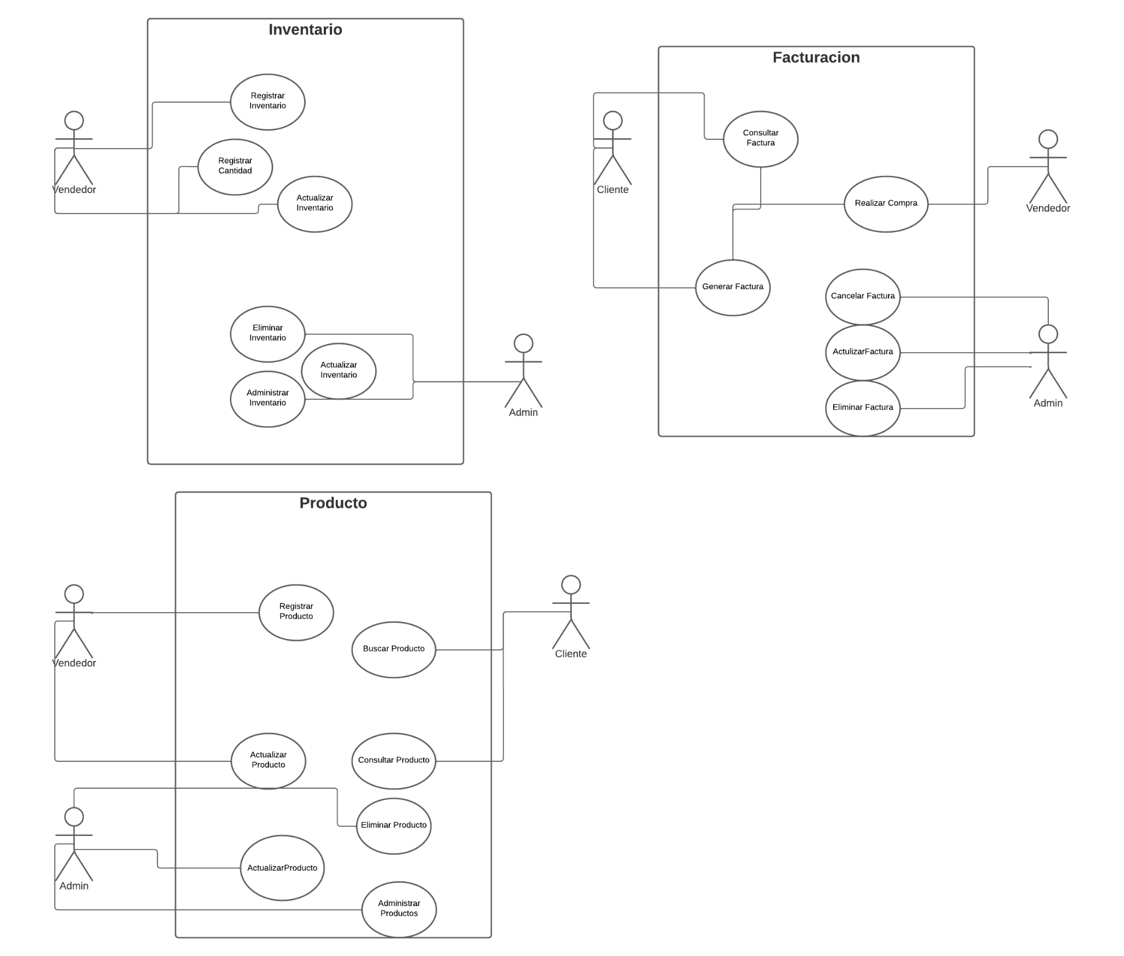

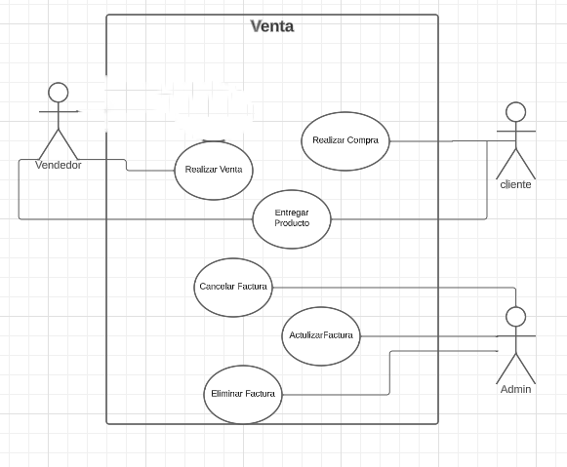

Diagrama BPMN

Un diagrama de flujo de trabajo (también conocido como flujo de trabajo) brinda un panorama gráfico del proceso de negocio. Por medio de símbolos y formas estandarizadas, el flujo de trabajo muestra de forma detallada cómo se completa tu trabajo de principio a fin.

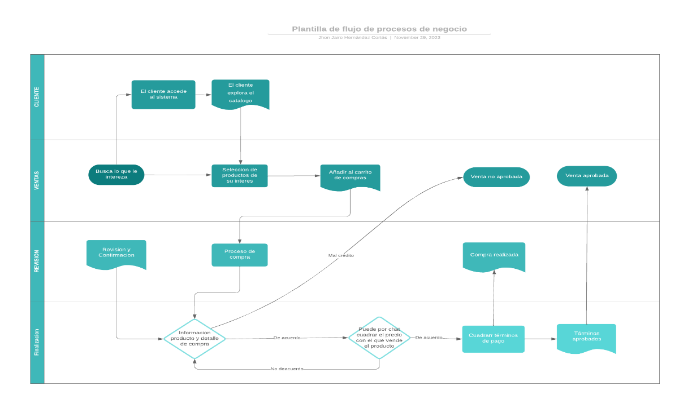

**Requerimientos del sistema de información**

| REQUISITO | DESCRIPCIÓN |
| --- | --- |
| RF 01 | El sistema permite que el usuario se registre con sus datos, con su información personal y dar click a crear una cuenta en el sistema. |
| RF 02 | El sistema permite que el cliente se registre como vendedor, El cliente interesado en vender debe seleccionar la opción de quiero vender. |
| RF 03 | El sistema permite que el vendedor registre el producto con su descripción, el vendedor debe iniciar sesión en su cuenta, acceder al producto, y publicar con descripción, precio, imágenes. |
| RF 04 | El sistema permite que el cliente pueda visualizar los detalles del producto, el cliente debe buscar el producto deseado en la plataforma, hacer clic en el producto para ver los detalles como descripción, imágenes, precio, tallas disponibles. |
| RF 05 | El sistema permite que el cliente visualice el producto que va adquirir, el cliente debe seleccionar el producto deseado. |
| RF 06 | El sistema permite que los usuarios creen su cuenta con su usuario y contraseña, los usuarios deben seguir el proceso de registro proporcionando un nombre de usuario y una contraseña segura para crear su cuenta en la plataforma. |
| RF 07 | El sistema permite que el administrador pueda borrar los datos, el administrador debe iniciar sesión con sus credenciales, acceder al panel de administración, seleccionar los datos a borrar y confirmar la eliminación. |
| RF 08 | El sistema permite al cliente imprimir la factura de las compras de sus productos, el cliente debe abrir la factura del pedido y utilizar la funcionalidad de impresión del navegador para imprimir la factura. |
| RF 09 | El sistema permite al usuario ver gran variedad de productos(chaquetas), el usuario debe navegar por la plataforma y explorar para visualizar la amplia variedad de chaquetas disponibles. |
| RF 10 | El sistema permite tener gestión de inventario de productos para poder actualizar la información, el vendedor debe acceder a actualizar el producto. |
| RF 11 | El sistema permite al usuario una navegación intuitiva, navegación fácil de usar como menús claros y fáciles de usar, los usuarios deben utilizar los menús y la navegación proporcionada en la plataforma para explorar los productos, realizar compras, gestionar inventario, de forma sencilla y clara. |
| RF 12 | El sistema permite que el vendedor actualice la cantidad de productos que tiene, el vendedor debe acceder a su inventario buscar el producto deseado y actualizar la cantidad disponible de dicho producto. |
| RF 13 | El sistema permite al vendedor eliminar sus productos, el vendedor debe acceder a su inventario, buscar el producto deseado y eliminar el producto. |
| RF 14 | El sistema permite a los usuarios validar los campos del formulario para llenarlo correctamente, *l*os usuarios deben completar los formularios de registro, ingreso de datos, etc., asegurándose de llenar correctamente los campos requeridos y seguir las indicaciones de validación proporcionadas. |
| RF 15 | El sistema permite que el cliente visualice la factura del pedido, el cliente al momento de dar a comprar podrá visualizar la factura. |
| RF 16 | El sistema de información permite al usuario por medio de un buscador hacer la búsqueda de productos por nombre o precio, según lo que están buscando, |

|  |  |
| --- | --- |



Requerimientos del Sistema

**SOFTWARE BASE DEL SISTEMA Y PRERREQUISITOS**

**PRERREQUISITOS PARA EL USO DEL SISTEMA DE INFORMACIÓN POR PARTE DEL USUARIO FINAL.**

Utilización del sistema:

Los usuarios finales podrán utilizar el sistema para navegar por el catálogo de chaquetas, realizar compras y gestionar su perfil de usuario.

Antes de utilizar el sistema de la tienda online de chaquetas, los usuarios finales deberán cumplir con ciertos prerrequisitos, que pueden incluir:

* Disponer de un dispositivo con acceso a internet, como un ordenador, Tablet o teléfono inteligente.
* Contar con un navegador web actualizado que cumpla con los requisitos de compatibilidad del sistema.
* Registrarse como usuario, proporcionando la información requerida para completar el proceso de registro y autenticación.

1. navegador para acceder a la plataforma.
2. Registro e inicio de sesión: En caso de no estar registrado, el usuario deberá completar el proceso de registro, mientras que los usuarios existentes deberán iniciar sesión con sus credenciales.
3. Exploración y navegación: Una vez dentro del sistema, el usuario podrá explorar el catálogo de chaquetas, añadir productos al carrito, realizar compras y gestionar su perfil según sea necesario.

**1.4 Configuración del sistema en el computador del usuario:**

La configuración del sistema en el computador del usuario puede implicar los siguientes pasos:

1. Acceso a la plataforma: El usuario debe ingresar la dirección web de la tienda online en su navegador para acceder a la plataforma.
2. Registro e inicio de sesión: En caso de no estar registrado, el usuario deberá completar el proceso de registro, mientras que los usuarios existentes deberán iniciar sesión con sus credenciales.
3. Exploración y navegación: Una vez dentro del sistema, el usuario podrá explorar el catálogo de chaquetas, añadir productos al carrito, realizar compras y gestionar su perfil según sea necesario.



Entre otras configuraciones como:

Requerimientos de Hardware

* Disco Duro:
  + Mínimo: 100 GB
  + Recomendado: 250 GB o más
* Memoria RAM:
  + Mínima: 4 GB
  + Recomendada: 8 GB o más
* CPU:
  + Mínima: Procesador de 2 núcleos a 2.5 GHz
  + Recomendada: Procesador de 4 núcleos a 3.0 GHz o superior

Requerimientos de Software

* Sistema Operativo:
  + Mínimo: Windows Server 2016, Ubuntu Server 18.04 LTS
  + Recomendado: Windows Server 2019, Ubuntu Server 20.04 LTS
* Bases de Datos Admitidas:
  + MySQL 8.0
* Lenguaje de Programación:
  + PHP

Sistema Operativo de los Servidores

Los servidores estarán basados en Ubuntu Server 20.04 LTS para garantizar estabilidad y seguridad.

Mecanismos de Persistencia de Datos

Se admiten los siguientes servidores de bases de datos:

1. MySQL 8.0

Estos mecanismos de persistencia de datos ofrecen robustez y flexibilidad para satisfacer las necesidades del sistema de información.

**COMPONENTES Y ESTÁNDARES**

Librerías, Frameworks, Controladores o Plugins

* Lenguaje de programación: PHP
* Framework PHP:  8.0
* Librería de base de datos: MySQLi para la interacción con la base de datos MySQL

Estándares de Codificación y Patrones de Diseño

* Estándares de codificación: CSS3
* Patrones de diseño: MVC (Modelo-Vista-Controlador) para la arquitectura del sistema

Estándares de Identidad Corporativa y Look & Feel

* Identidad corporativa: Se seguirán los estándares de identidad visual de la empresa, incluyendo logo, esquemas de color, tipografía, etc.

Puertos de Comunicación

* El sistema utilizará los puertos estándar para comunicaciones web:
  + HTTP: Puerto 80
  + HTTPS: Puerto 443

Protocolos de Seguridad

* Comunicaciones seguras: Se implementará el protocolo HTTPS para asegurar la seguridad de las comunicaciones, utilizando certificados SSL/TLS.

Interfaces con Otros Sistemas

* El sistema implementará interfaces estándar para la integración con otros sistemas, como pasarelas de pago, sistemas de gestión de inventario, sistemas de logística, entre otros.

Estos componentes y estándares forman la base técnica del sistema de tienda en línea, asegurando su funcionalidad, seguridad y coherencia con las mejores prácticas de desarrollo de software.



**MODELO DE DATOS**

Modelo Entidad Relación

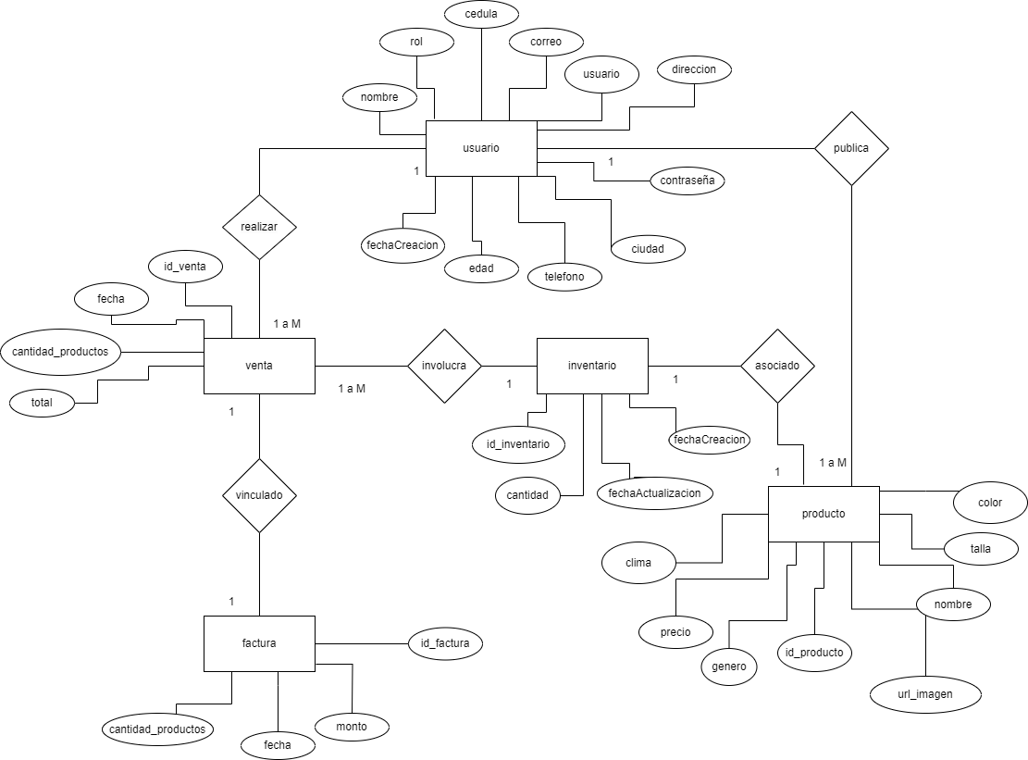

FUNCIONALIDAD Y SERVICIOS OFRECIDOS

Funcionalidades principales

1. Sistema de información y toma de decisiones: Ofrecer un sistema de información que ayude a los usuarios a tomar decisiones informadas al comprar chaquetas, proporcionando acceso a información detallada sobre los productos y la posibilidad de realizar preguntas filtro o encuestas breves para comprender las necesidades y preferencias de los usuarios.
2. Mayor visibilidad para vendedores: Brindar a los vendedores la oportunidad de aumentar la visibilidad de sus chaquetas, apoyando sus productos para que tengan un mayor reconocimiento, posiblemente a través de un sistema de destacados, categorías destacadas, etc.
3. Experiencia de compra positiva: Crear una experiencia de compra agradable para los clientes, con una tienda bien organizada, descripciones claras y concisas de productos, y filtros que faciliten la búsqueda de chaquetas deseadas.

Servicios ofrecidos

1. Facilidad para vender y comprar: Permitir a cualquier usuario vender chaquetas a través de la plataforma, proporcionando una interfaz intuitiva para crear y gestionar listados de productos.
2. Búsqueda y filtrado avanzado: Ofrecer herramientas de búsqueda avanzada y filtros para que los usuarios puedan encontrar rápidamente las chaquetas que desean, lo que incluiría la adaptación de productos a las necesidades específicas de los compradores.

**Organización de componentes**

Diagrama de clases

Un diagrama de clases es un diagrama estructural utilizado para describir la arquitectura de un sistema. Destaca las distintas clases que puede contener el sistema junto con sus atributos, operaciones específicas o las relaciones que se desarrollan entre los objetos de ese sistema.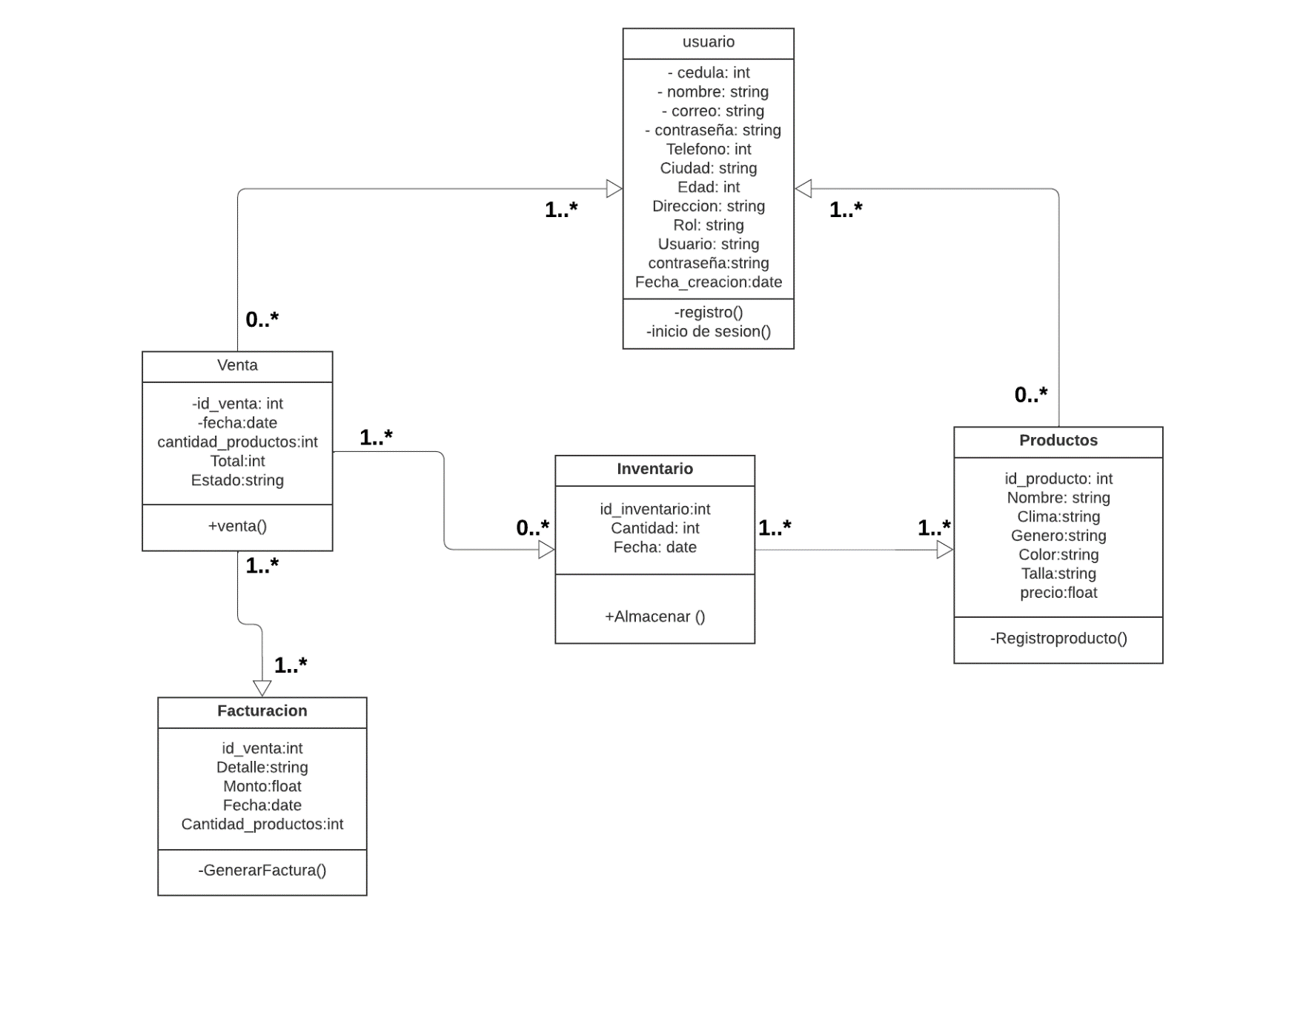

**INSTALACIÓN**

Prerrequisitos de instalación del sistema

Antes de proceder con la instalación del sistema, es importante asegurarse de que se cumplen los siguientes prerrequisitos:

* Verificar la compatibilidad del sistema operativo con los componentes del software.
* Asegurar que se cumplan los requisitos de hardware, como capacidad de almacenamiento, memoria y procesador.
* Instalar y configurar las dependencias del sistema, como servidores web, bases de datos, frameworks, etc.

Script de instalación de la Base de datos

Se debe proporcionar un script que contenga las instrucciones para la instalación y configuración de la base de datos. Este script debería incluir la creación de la base de datos, tablas, índices, usuarios, permisos, etc.

Fuentes de instalación de los componentes de software

Es fundamental tener acceso a las fuentes de instalación de los componentes de software necesarios para el sistema. Esto puede incluir archivos de instalación, enlaces a repositorios, claves de acceso, entre otros.

Scripts para carga inicial de datos (si aplica)

En caso de que sea necesario cargar datos iniciales en la base de datos, se deben proporcionar los scripts necesarios para realizar esta carga. Estos scripts pueden incluir la inserción de datos maestros, configuraciones iniciales, entre otros.

Paso a paso para la instalación de los servidores y configuración de los aplicativos

Se debe detallar un paso a paso para la instalación de los servidores y la configuración de los aplicativos. Esto puede incluir la instalación de software de aplicación, configuración de servidores web, configuración de balanceadores de carga, entre otros aspectos relevantes.

**CONFIGURACIÓN**

La configuración se refiere a la parametrización necesaria para la puesta en marcha del aplicativo en un ambiente productivo. Incluye:

* Parametrización del aplicativo: Configuración de parámetros específicos del aplicativo, como la conexión a la base de datos, la configuración de servidores de correo, la habilitación de caché, etc.
* Seguridad: Configuración de medidas de seguridad, como el uso de certificados SSL/TLS, configuración de cortafuegos, control de acceso a recursos sensibles, entre otros.
* Perfiles y roles: Definición de perfiles de usuario y roles de autenticación y autorización para gestionar el acceso a funcionalidades específicas del sistema.
* Parámetros de componentes: Configuración de parámetros específicos de componentes, como frameworks y librerías utilizadas en el sistema.

**DESPLIEGUE**

El despliegue debe contener la información necesaria para la instalación y puesta en marcha del sistema de información, identificando claramente los servidores utilizados (aplicaciones, negocio y base de datos), su configuración de puertos y distribución, todo con base en los Diagramas de despliegue y de servicios definidos en la arquitectura. Incluye:

* Servidores utilizados: Detalle de los servidores utilizados, incluyendo servidores de aplicaciones, servidores de negocios y servidores de bases de datos.
* Configuración de puertos: Especificación de los puertos utilizados para la comunicación entre los diferentes componentes del sistema.
* Distribución: Detalle sobre cómo se distribuirán los componentes del sistema en los servidores identificados, teniendo en cuenta la arquitectura definida.

**RESOLUCIÓN DE PROBLEMAS**

En esta sección se deben describir los errores técnicos más comunes que podrían surgir durante la operación del sistema, y proporcionar las soluciones correspondientes. Esto podría incluir:

* Errores de conexión: Problemas relacionados con la conectividad entre los diferentes componentes del sistema, como la base de datos, servidores de aplicaciones, etc.
* Errores de configuración: Problemas generados por configuraciones incorrectas, ya sea en el sistema mismo o en el entorno en el que se despliega.
* Errores de rendimiento: Situaciones que afectan el rendimiento del sistema, como tiempos de respuesta lentos o sobrecarga de recursos.